Controle de Versão do Caso de Uso
Versão | Data | Descrição da Mudança | Responsável
0.1 | 08/06/2009 | Versão inicial | José Carlos

UC_ARB_31968_29 Aprovisionar Pacote Serviços Opcionais Valorados

Descrição
Esse caso de uso detalha as características do pacote Pacote Serviços Opcionais Valorados para clientes da fixa e seus componentes obrigatórios.

Atores
ESB

Modelos Relacionados

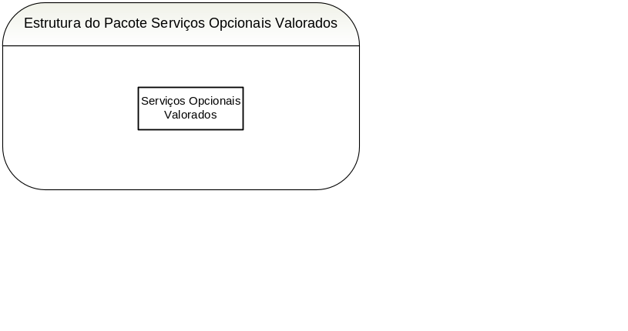

Pré-condições
Devera já estar criada uma conta e uma instancia corretamente no arbor

Fluxo de Eventos

Fluxo Básico

Esse caso de uso é herança do caso de uso Aprovisionar pacote WLL.

No passo 2 do caso de uso Aprovisionar pacote WLL, cria-se um pacote referente ao Pacote Serviços Opcionais Valorados (RN1) (RE1)

Fluxo Alternativo
N/A

Fluxo de Exceção
N/A

Requisitos Especiais

Usabilidade
N/A

Confiabilidade
N/A

Performance
N/A

Portabilidade
N/A

Segurança
N/A

Manutenibilidade / Suportabilidade
N/A

Escalabilidade
N/A

Armazenamento
N/A

Interfaces

RE1 – Mock-up da fatura para a Serviços Opcionais Valorados

O Mockup da fatura está contido no anexo Mockup_Wll_Detbil (13.7.2PROTÓTIPO DE RELATÓRIO) - O pacote em si não terá descrição na fatura, somente seus componentes opcionais. Estes ficarão na seção da fatura: ‘Serviços Opcionais’ conforme mockup, sendo que as suas respectivas descrições seguirão o especificado nos seus respectivos casos de uso.

Regras de Negócio

RN1 – Informações para criação do pacote Serviços Opcionais Valorados

- Nível: Instância
- Descrição do Pacote: “Serviços Opcionais Valorados”
- Descrição na Fatura: N/A
- Batimento: Sim (Siebel x Arbor)

Este pacote terá apenas componentes não obrigatórios.

Pós-condições
Pacote e componentes obrigatórios configurados e aprovisionados com sucesso.

Diagramas de Seqüência/Estados
N/A

Observações
N/A

